**IF2240 - Basis Data**

**Praktikum 2**

**Operasi SQL Lanjut**

14 Maret 2024



Nama Praktikan

NIM Praktikan

**Program Studi Teknik Informatika**

**Sekolah Teknik Elektro dan Informatika**

**Institut Teknologi Bandung**

**2024**

**Indian Premier League**

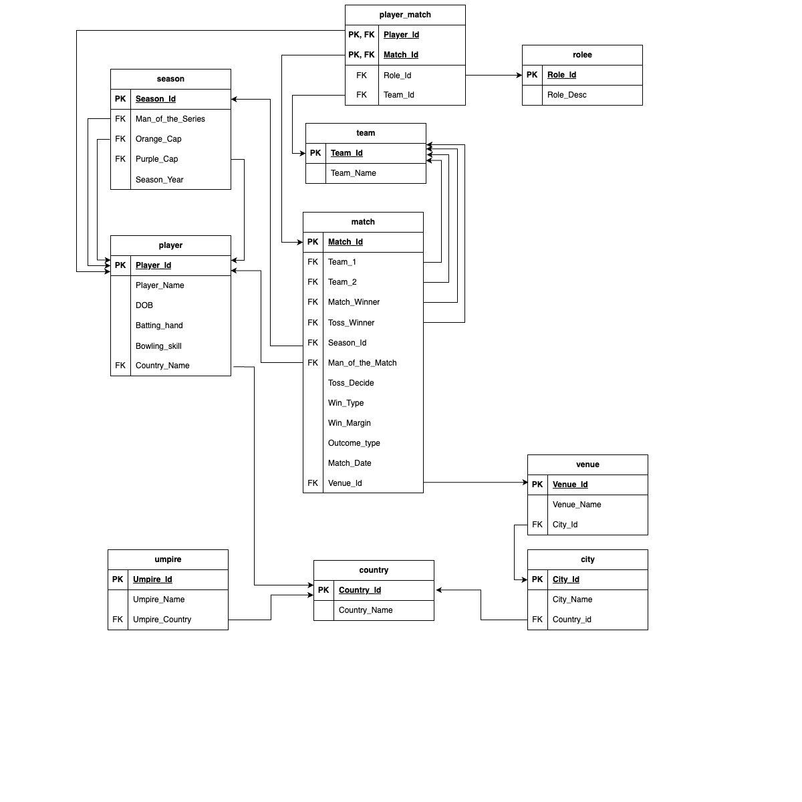

**Legenda**

| **No** | **Nama Tabel** | **Keterangan** |
| --- | --- | --- |
| 1 | player_match | Keterlibatan seorang pemain pada sebuah pertandingan |
| 2 | rolee | Deskripsi peran pemain |
| 3 | season | Musim pertandingan |
| 4 | team | Tim |
| 5 | player | Pemain |
| 6 | match | Pertandingan |
| 7 | venue | Tempat diadakannya pertandingan |
| 8 | city | Kota |
| 9 | country | Negara |
| 10 | umpire | Wasit |

**Petunjuk**

1. Praktikum ini wajib dikerjakan di dalam Laboratorium Teknik Informatika ITB.
2. Tidak ada restriksi penggunaan keyword pada praktikum ini. Anda dapat menggunakan keyword apapun untuk menjawab soal praktikum.
3. Aturan No 2 tidak berlaku untuk *join* relasi. Anda harus menggunakan *keyword* *join* yang bersesuaian, tidak boleh melakukan *join* secara manual (seperti pada praktikum 1).

# Pemain Sepuh

Tampilkan ID pemain yang pernah menjadi *man of the match* pada pertandingan yang diadakan pada bulan Maret sekaligus *man of the series* pada musim pertandingan yang sama. Berikan judul kolom ‘Pemain Sepuh’ pada hasil pencarian. Pastikan jawaban tidak duplikat.

*[HINT] Gunakan backtick (`) untuk nama tabel yang sama dengan salah satu reserved keyword SQL. Gunakan fungsi dasar SQL untuk mengekstrak bagian dari sebuah tanggal seperti MONTH(), YEAR(), WEEK().*

| Query |  |
| --- | --- |
| SS Query dan Hasil | |
|  | |

# Riwayat Jumlah Pemain

Pak Jay ingin melihat jumlah pemain yang pernah bertanding dalam tim. Tampilkan **nama tim** serta **jumlah pemainnya** (nama kolom dibebaskan) lalu urutkan berdasarkan jumlah pemain secara menurun. Pastikan pemain tidak duplikat.

| Query |  |
| --- | --- |
| SS Query dan Hasil | |
|  | |

# Pemain India OP

Tampilkan 5 baris nama pemain dan tanggal pertandingan terurut membesar untuk pemain yang menjadi *man_of_the_match* dan memiliki *bowling_skill* “Right-arm fast-medium” yang berasal dari India. (Note: Pemain bisa menjadi *man_of_the_match* lebih dari sekali pada *match* yang berbeda)

*[HINT] Gunakan backtick (`) untuk nama tabel yang sama dengan salah satu reserved keyword SQL. Gunakan LIMIT untuk membatasi jumlah rows yang ditampilkan*

| Query |  |
| --- | --- |
| SS Query dan Hasil | |
|  | |

# Terhebat pada Musimnya

Untuk setiap season, terdapat pemain-pemain hebat yang meraih penghargaan seperti *Man of the Series, Orange Cap,* maupun *Purple Cap*. Tampilkan *player_id* dan *player_name* untuk seluruh pemain yang pernah mendapatkan penghargaan *Man of the Series* tetapi tidak pernah mendapatkan penghargaan *Orange Cap*! Terlebih, tampilkan juga *season_id* dimana pemain mendapatkan penghargaan *Man of the Series* tersebut! Anda harus menggunakan OUTER JOIN pada soal ini.

| Query |  |
| --- | --- |
| SS Query dan Hasil | |
|  | |

# Pemain Beban

Tampilkan 5 nama pemain yang tidak memiliki *bowling skill (*ditandai dengan *bowling skill* bernilai NULL) dengan jumlah pertandingan kalah terbanyak. Berikan pula jumlah pertandingan kalah tersebut

*[HINT] Gunakan backtick (`) untuk nama tabel yang sama dengan salah satu reserved keyword SQL. Gunakan keyword LIMIT untuk membatasi jumlah baris keluaran.*

| Query |  |
| --- | --- |
| SS Query dan Hasil | |
|  | |

# Venue Terpopuler

Anak pak Jay ingin mengetahui **5 *venue***terpopuler di Indian Premier League, yaitu yang paling sering menyelenggarakan pertandingan. Tampilkan **nama *venue***, banyaknya pertandingan yang diselenggara (kolom diberi nama ***total_match***), dan **nama negara** tempat *venue*. Urutkan berdasarkan *total_match*.

*[HINT] Gunakan backtick (`) untuk nama tabel yang sama dengan salah satu reserved keyword SQL. Gunakan keyword LIMIT untuk membatasi jumlah baris keluaran.*

| Query |  |
| --- | --- |
| SS Query dan Hasil | |
|  | |

# MVP Royal Challengers Bangalore

Tampilkan nama pemain dan *batting_hand* pemain untuk pemain yang pernah meraih *man_of_the_match* lebih dari 5 kali untuk tim “Royal Challengers Bangalore”

*[HINT] Gunakan CONCAT() untuk melakukan konkatenasi string.*

| Query |  |
| --- | --- |
| SS Query dan Hasil | |
|  | |

# Pemain Terbaik dari yang Terburuk

Seorang *database administrator*, Julala, menganggap bahwa tim dengan *skill* yang buruk adalah tim yang memiliki akumulasi *win_margin* kurang dari 100. Maka dari itu, ia beranggapan bahwa jika tim yang termasuk ke dalam golongan tersebut memenangi pertandingan, maka hal tersebut akan disebut *anomali*. Tampilkan atribut pemain yakni ***player_id***, ***player_name***, dan jumlah pemain tersebut menjadi ***man_of_the_match*** (tampilkan sebagai ***count_motm***) untuk pemain yang menjadi *man_of_the_match* dari *match* yang dianggap *anomali*. Urutkan hasil berdasarkan *player_id* secara *ascending*. Anda diwajibkan menerapkan *subquery* untuk persoalan ini. *Keyword* *subquery* yang diperbolehkan adalah IN (tidak boleh menggunakan *keyword* *subquery* lain).

*[HINT] Gunakan AS untuk melakukan penamaan ulang atribut yang ditampilkan.*

| Query |  |
| --- | --- |
| SS Query dan Hasil | |
|  | |

# MyHand Menyerang Tim

Setelah puas melakukan phising pada pemilik waralaba, MyHand ingin menemukan nama dari tim yang pernah menang dalam pertandingan pada tahun 2009 dan menang *toss* pada tahun 2016 untuk dikirimkan sebuah paket. Ia juga ingin memastikan bahwa tim yang terpilih, pada tahun 2009, *man of the match-*nya harus berasal dari negara yang diawali huruf A. Bantulah MyHand menemukan nama-nama tim yang sesuai dengan keperluannya tanpa duplikat! Anda diwajibkan menerapkan *subquery* untuk persoalan ini. *Keyword* *subquery* yang diperbolehkan adalah EXISTS (tidak boleh menggunakan *keyword* *subquery* lain)

*HINT: Ada beberapa nama tabel yang merupakan reserved keywords SQL. Gunakan backtick (`) untuk membungkus nama tabel tersebut jika digunakan. Gunakan fungsi bawaan SQL untuk mendapatkan bagian dari sebuah data dengan tipe data timestamp.*

| Query |  |
| --- | --- |
| SS Query dan Hasil | |
|  | |

# Pemain Baru

Coach Didot ingin mencari pemain baru untuk timnya. Pemain-pemain yang ingin ia cari pernah bermain untuk suatu tim yang paling sering bertanding sebagai team_1 di Sharjah Cricket Stadium. Bantulah Coach Didot untuk menemukan nama-nama pemain tersebut dengan catatan pemain-pemain tersebut harus memiliki bowling_skill = Legbreak dan batting_hand = Left-hand bat.

Anda diwajibkan menerapkan *subquery* untuk persoalan ini. *Keyword* *subquery* yang diperbolehkan adalah WITH (tidak boleh menggunakan *keyword* lain)

[HINT]: *Gunakan backtick (`) untuk nama tabel yang sama dengan salah satu reserved keyword SQL.*

| Query |  |
| --- | --- |
| SS Query dan Hasil | |
|  | |